СТРАНИЦЫ ИСТОРИИ (АВТОСТАНЦИЯ)
Строительство автовокзала в селе Довольное неразрывно связано с развитием автобусного движения в Доволенском районе. Пассажирские перевозки в районе начали осуществляться Доволенским автохозяйством с 1958 года. Вначале на грузотакси, переоборудованных из тентовых грузовых автомобилей ГАЗ-51, до станции Каргат, а затем и по всем селам района. С 1962 года начинается замена грузотакси на пассажирские автобусы.
Первое упоминание о строительстве автобусной остановки сотрудники архива нашли по документам исполнительного комитета Доволенского районного Совета народных депутатов за 1963 год (Ф. 1, оп. 1, д. 250, л. 33)
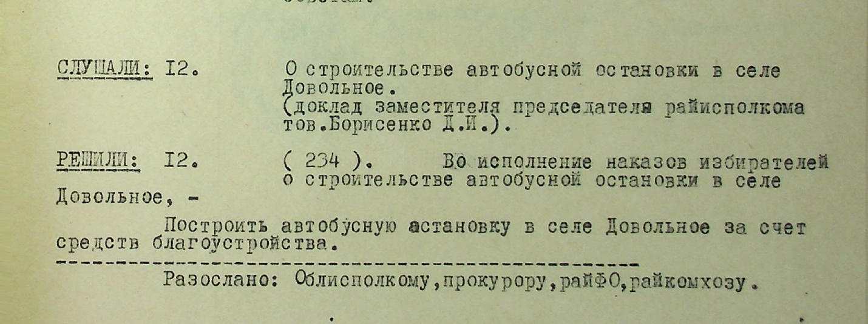
В этом же году проектно-изыскательный институт «Сибгипротранс» проводит проектно-изыскательные работы по проектированию автодороги Кочки-Довольное (Ф. 1, оп. 1, д. 250, л.95)
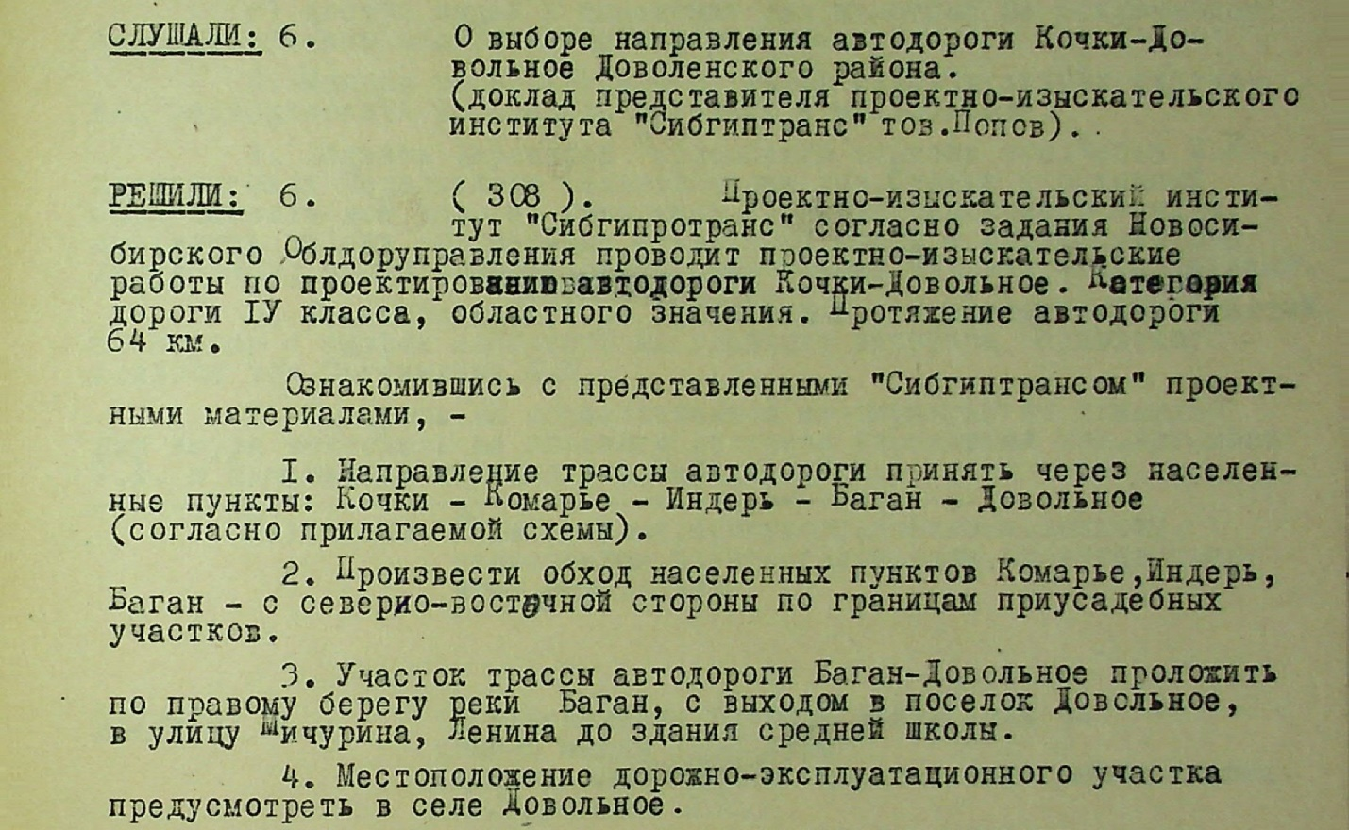

В 1968 году здание автовокзала уже существует, подтверждение этому служит Решение исполкома от 14.06.1968 «Об отводе земельного участка под строительство магазина сельхозпродуктов между зданием автовокзала и ведомственной квартирой» (Ф. 1, оп. 1, д. 305, л. 160).
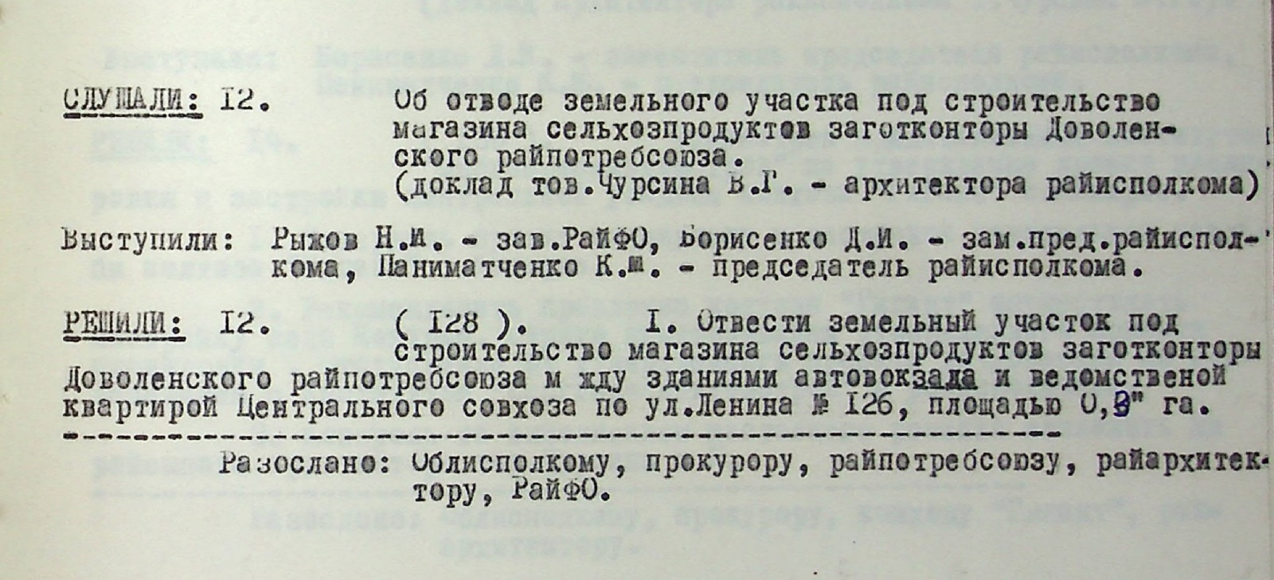
В начале 80-х годов автовокзал перенесли на улицу Кирова.
Нынешнее здание автовокзала было построено в ноябре 1983 года.
В 2022 году по программе благоустройства территорий и общественных мест была проведена реконструкция автостанции.

